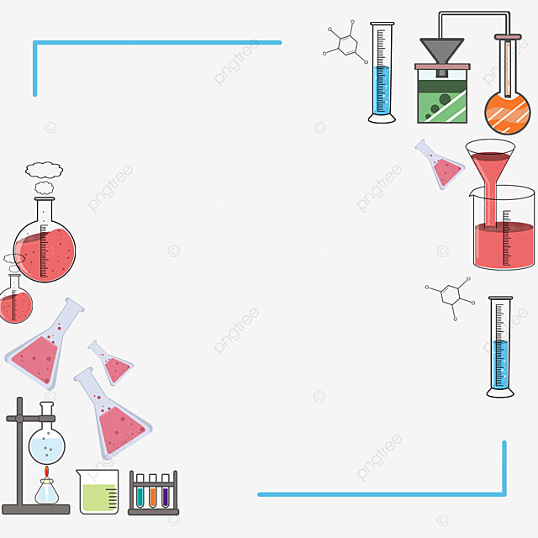**Внеклассное мероприятие по химии**

**Тема: "Химия в повседневной жизни: наука вокруг нас"**

**Цель мероприятия:**

Показать учащимся, как химия связана с их повседневной жизнью, заинтересовать предметом через увлекательные опыты и интерактивные задания.

**Задачи:**

✅Расширить представления учащихся о химических явлениях вокруг нас.  
✅Развить интерес к изучению химии через эксперименты и командные задания.  
✅Закрепить знания по темам «Физические и химические явления», «Кислоты и основания», «Газообразные вещества»

✅ Воспитать культуру работы с химическими веществами, внимание к безопасности.

**Форма проведения:**

🔹 Интерактивное шоу с химическими опытами, викторинами и практическими заданиями.  
🔹 Формат – командная игра (ученики делятся на 2-3 команды).  
🔹 Ведущий – учитель химии или приглашенный старшеклассник/студент.

**План мероприятия**

| **Этап мероприятия** | **Действия учителя** | **Действия ученика** | **Ресурсы** | **Оценивание** |
| --- | --- | --- | --- | --- |
| **1. Введение (5–7 минут)** | - Приветствует участников, объясняет цель мероприятия.  - Проводит демонстрационный опыт "Волшебное исчезновение" (растворение сахара или соли).  - Задает вопрос: "Какие химические процессы вы видите вокруг себя каждый день?" | - Слушают учителя.  - Наблюдают за экспериментом.  - Отвечают на вопросы, приводят примеры химических явлений. | Сахар, соль, вода, стаканы, ложки. | Оценка активности в обсуждении. |
| **2. Основная часть – химические испытания (40 минут)** | | | | |
| **1-й конкурс: "Химия на кухне"** | - Объясняет, что некоторые вещества имеют кислотные и щелочные свойства.  - Раздает командам наборы веществ и индикаторы.  - Помогает анализировать результаты. | - Проводят тестирование веществ.  - Записывают результаты, делают выводы.  - Объясняют, какие вещества кислые, а какие – щелочные. | Лимонный сок, уксус, сода, мыло, краснокочанный капустный сок, лакмусовые бумажки. | Правильность определения pH, аргументация ответов. |
| **2-й конкурс: "Газовый детектив"** | - Демонстрирует реакцию уксуса и соды.  - Объясняет механизм реакции.  - Проводит опыт "Горящая свеча в банке".  - Спрашивает, какие газы образуются. | - Наблюдают за опытами.  - Отвечают на вопросы, формулируют выводы.  - Обсуждают, где в жизни встречается углекислый газ. | Сода, уксус, свеча, банка, ложка. | Оценка полноты объяснения реакции. |
| **3-й конкурс: "Химический крокодил"** | - Объясняет правила игры.  - Раздает карточки с химическими процессами. | - По очереди изображают процессы без слов.  - Отгадывают явления, комментируют догадки. | Карточки с явлениями (ржавление, горение, растворение и т. д.). | Количество правильно угаданных процессов. |
| **4-й конкурс: "Химия в косметике"** | - Показывает, как измерять pH жидкостей.  - Раздает шампуни, гели, минеральную воду и индикаторы. | - Измеряют pH веществ.  - Записывают результаты и делают выводы. | Шампуни, гели, минеральная вода, лакмусовые бумажки. | Точность измерений и объяснение различий. |
| **3. Финальная часть (10 минут)** | - Подводит итоги, объявляет победителей.  - Демонстрирует зрелищный финальный эксперимент ("Слоновая паста" или "Фараонов змей").  - Обсуждает, где еще встречается химия в жизни. | - Участвуют в обсуждении.  - Выражают мнение о мероприятии.  - Наблюдают за финальным экспериментом. | Вещества для "Слоновой пасты" (перекись водорода, жидкое мыло, дрожжи) или "Фараонового змея" (сахар, сода, спирт). | Активность в обсуждении, общая вовлеченность. |



**Итоговая система оценивания**

**Командное соревнование:** за каждый конкурс начисляются баллы (1–5).

**Индивидуальная активность:** ученики, активно участвовавшие в дискуссиях, получают дополнительные баллы.  
**Победители получают грамоты, сладкие призы или памятные сувениры.**

**Ожидаемые результаты мероприятия**

-Ученики узнают, как химия проявляется в повседневной жизни.  
-Участники закрепят знания о химических явлениях, кислотах, газах и pH.  
-Повысится интерес к изучению химии через практическое применение.  
-Формирование научного мышления и любознательности

**Заключение**

Химия – это не просто формулы в учебниках, а наука, которая окружает нас везде. Проведение подобных мероприятий делает обучение увлекательным и приближает химию к реальной жизни, вдохновляя школьников на дальнейшее изучение предмета!

**Мероприятие можно проводить ежегодно и дополнять новыми экспериментами!**